Seguidor de cableados

¿ A quien no le tiembla el pulso cuando empuña una perforadora sobre un muro o pared ?. Todos somos concientes del riesgo que un caño desconocido puede causar a nuestra casa. Ya sea un caño con cables eléctricos o bien con agua o gas un potencial peligro nos amenaza a la hora de hacer algo tan simple como pretender colgar un cuadro.
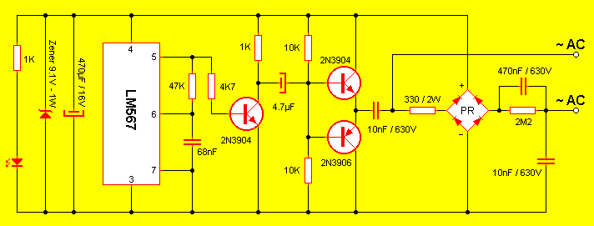
Este equipo nos resuelve , EN PARTE, este problema inyectando una señal audible en los tendidos eléctricos de la casa. Bastará con enchufarlo en cualquier tomacorrientes para que, armados con una simple radio de AM, podamos escuchar la oscilación al pasar la antena de la misma por encima de un muro.
El circuito está formado por un oscilador LM567 el cual modula un conjunto de transistores los cuales inyectan la señal en el tendido eléctrico. Una fuente capacitiva (o fuente fria) provee de los 9V necesarios para que el sistema funcione.
Nótese que este equipo sólo hará posible la detección de cableados de tensión principal (220 o 110) pero no funciona con gas, agua o telefonía. Para estos caños deberemos usar un detector por eco.
Fecha de publicación: ENE 2006

